**SMS Core IIG**  
<http://cacti.etllao.com>

User: noc

Pass: noc

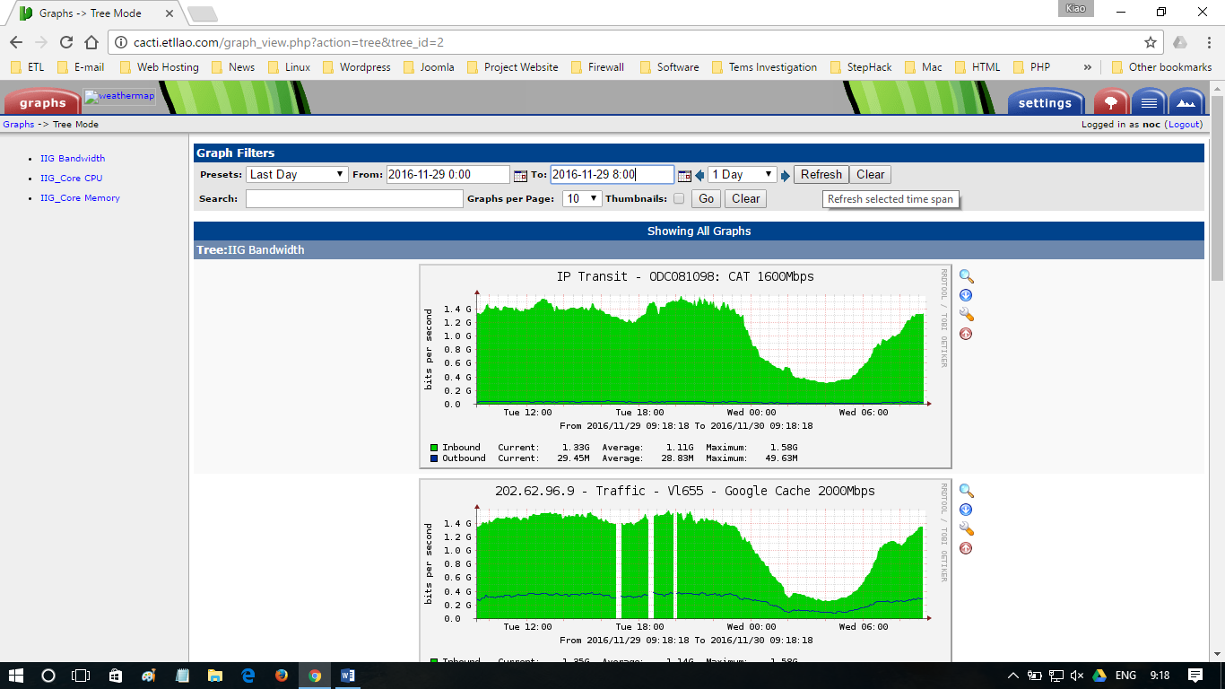ໜ້າຕາຂອງ IIG_Core CPU ( ວິທີການເຮັດຈະຄ້າຍຄືກັນຫມົດ)

1. Click IIG bandwidth (ເລື້ອກເອົາ bandwidth )
2. Choose Date to Date (ກົດເລື້ອກ ວັນທິ ຂອງເຮົາຕ້ອງການເຮັດ ໃນການສົ່ງ sms)

* ໃນການເຮັດ SMS Core Internet ນັ້ນເຮົາຈະເຮັດ ຍ້ອນຫລັງ 1 ມືເຊັ້ນ : ວັນທີໃນປັດຈຸບັນແມ່ນ 30-11-2016 ເຮົາຕ້ອງເຮັດຂອງວັນທີ 29-11-2016
* ໃນການເຮັດເຮົາແບ່ງອອກເປັນ 5 ຊ່ວງເວລາເຊັ້ນ:
* 0:00 - 8:00
* 8:01 - 16:00
* 16:01 - 20:00
* 20:01 – 22:00
* 22:01 – 23:59
* ຖ້າເຮົາເຮັດຊ່ວງໄດ້ແລ້ວເຮົາກໍ່ໄປກົດ refresh ເພື້ອໃຫ້ໄດ້ ຄ່າຂອງ bandwidth ຂອງຊ່ວງນັ້ນມາໃຫ້ເຮົາ

1. Click to Refresh
2. ເອົາຄ່າທີໃຫ່ຍທີສຸດ

<https://docs.google.com/spreadsheets/d/1vyVYGHa9fkuTslASG5WJKYz7QL3MldrZWvmjHHq0scQ/edit#gid=271331064>

1. ວົງມົນສີແດງ : ປ່ຽນວັນທີໃນນິແລ້ວ ໃນວົງມົນທີ 2 ທາງດ້ານລຸ້ນມັນຈະປ່ຽນເອງ ໂອໂຕເລີຍ ແລະ ປ່ຽນ  
   ໃຫ້ທຸກໆ ໜ້າເລີຍ ໃນວົງມົນທີ 3

30-11-2016

29-11-2016

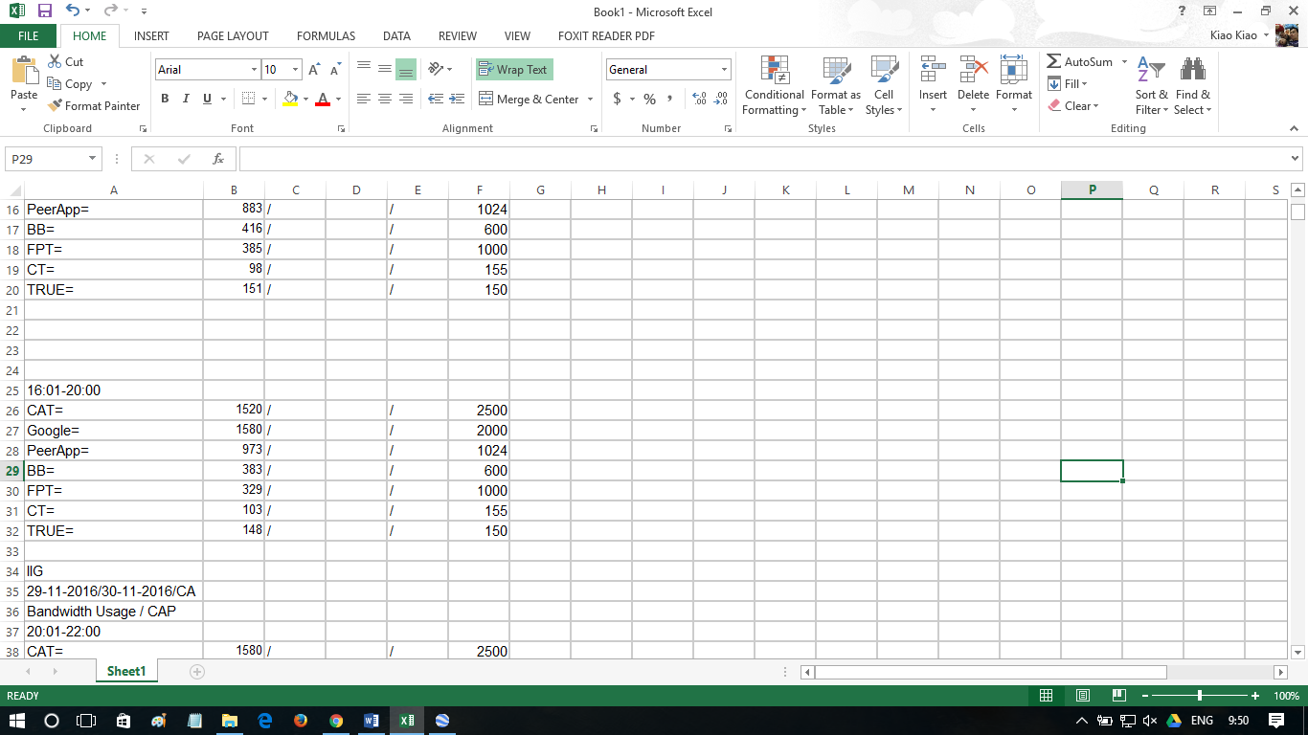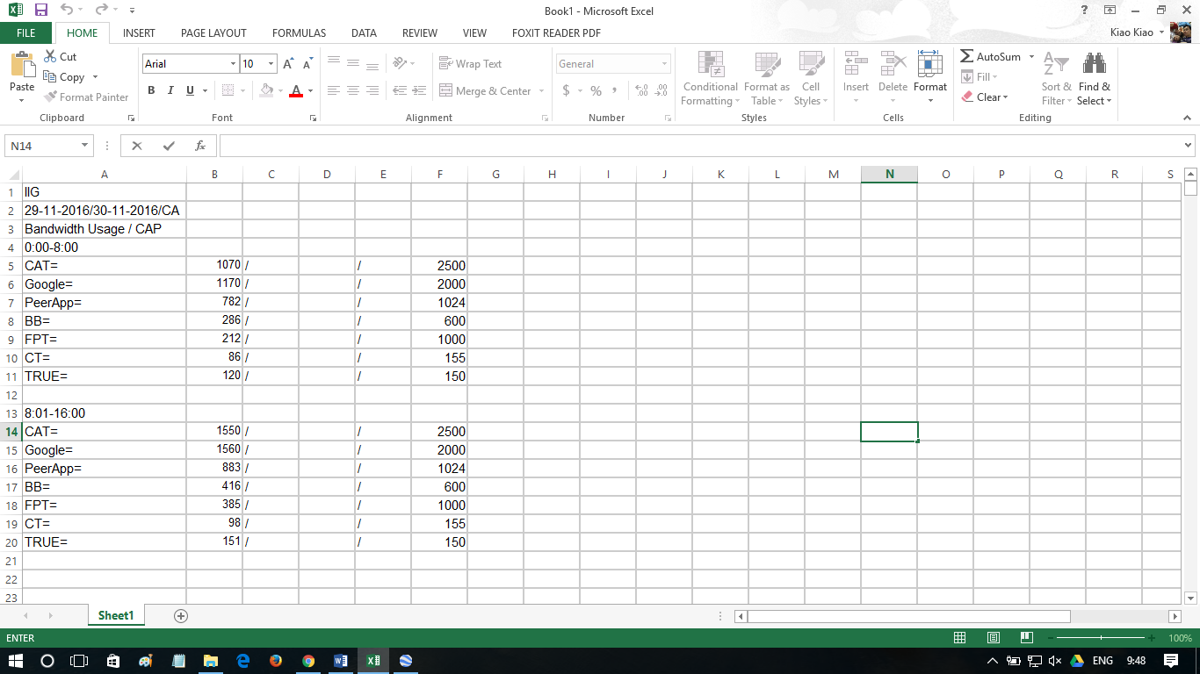

​Bandwidth with partner

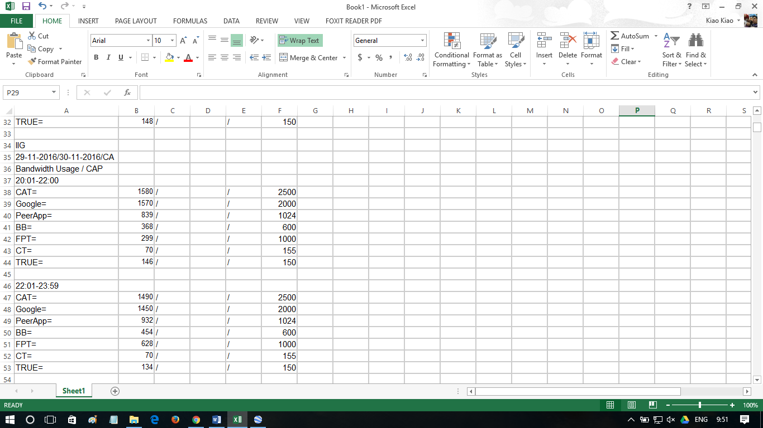

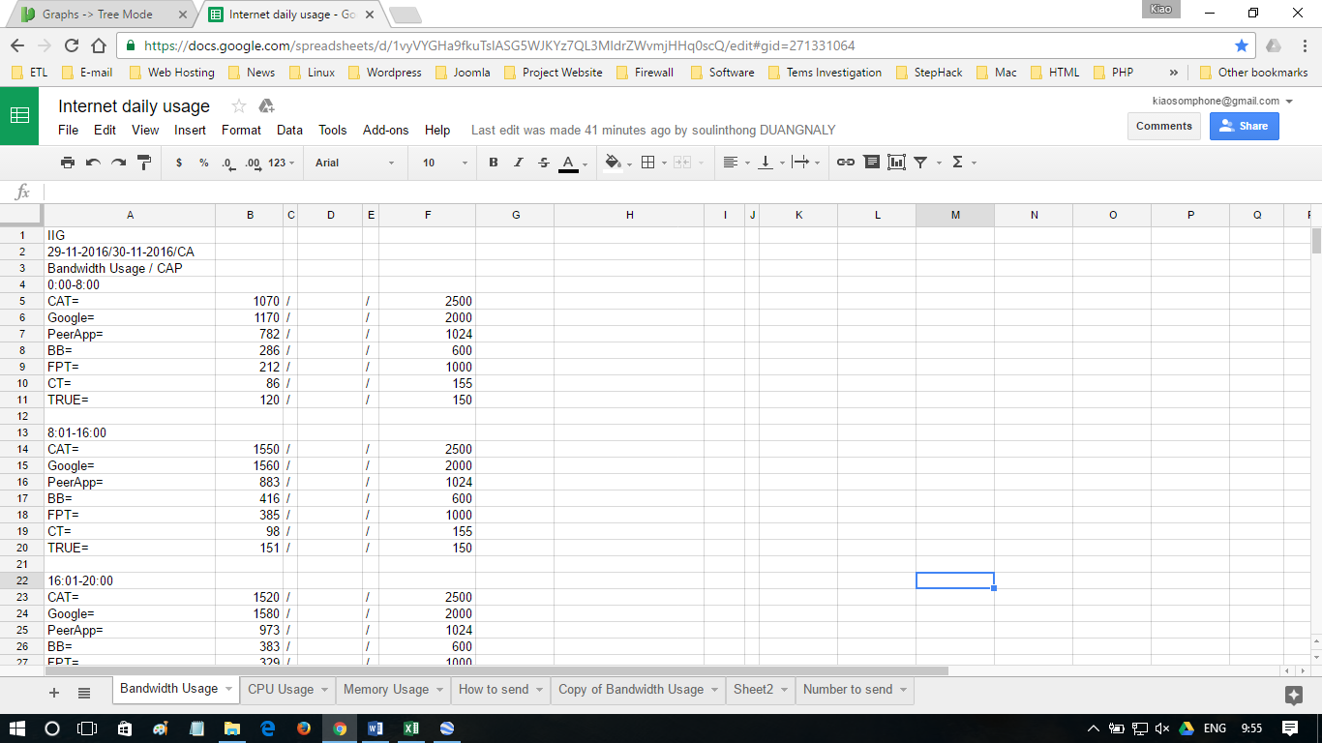

ໜ້າຕາຂອງ IIG_Core CPU ( ວິທີການເຮັດຈະຄ້າຍຄືກັນຫມົດ)

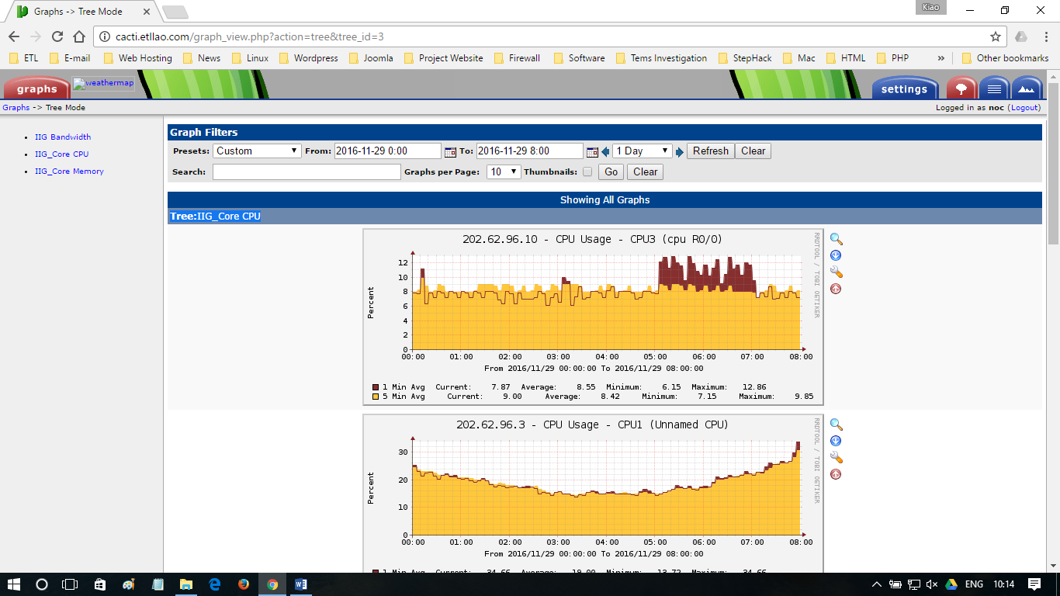

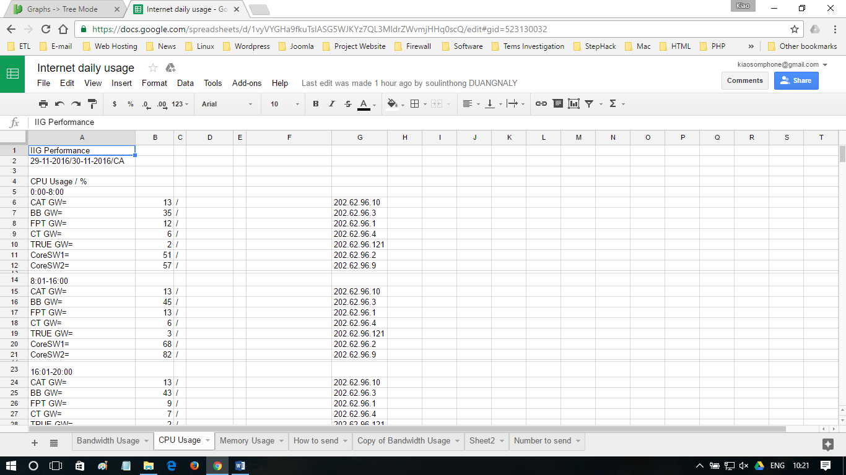

ໜ້າຕາຂອງ IIG_Core Memory ( ວິທີການເຮັດຈະຄ້າຍຄືກັນຫມົດ)

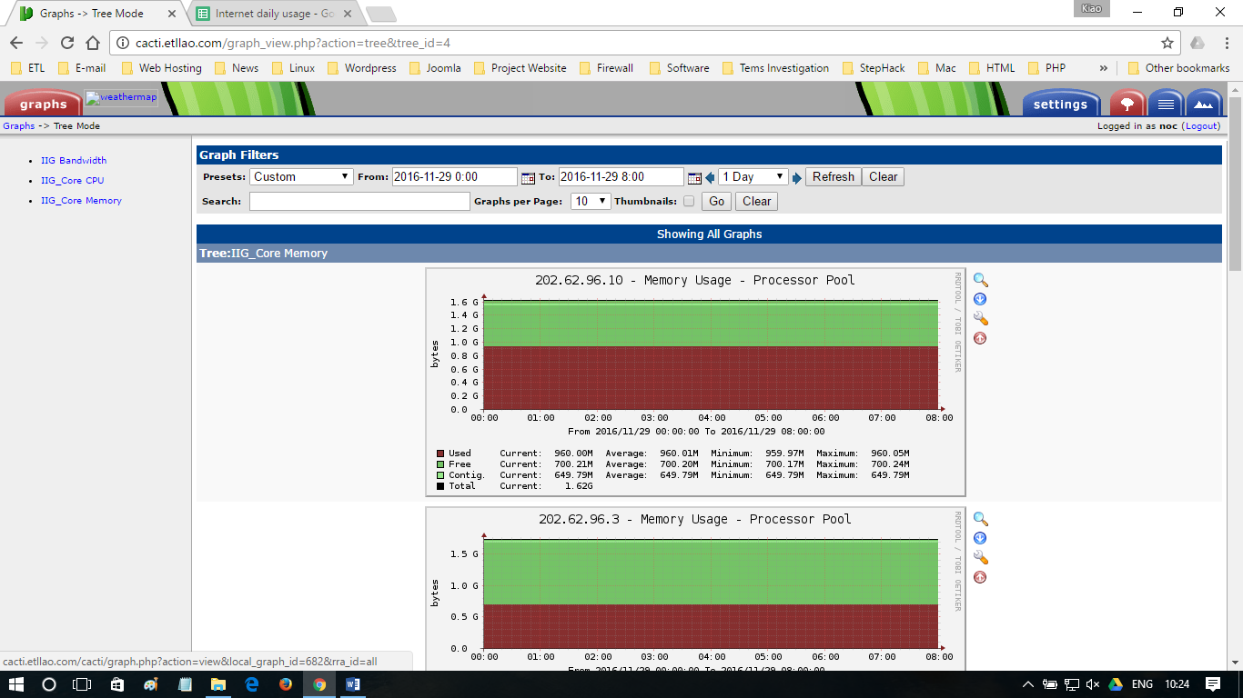

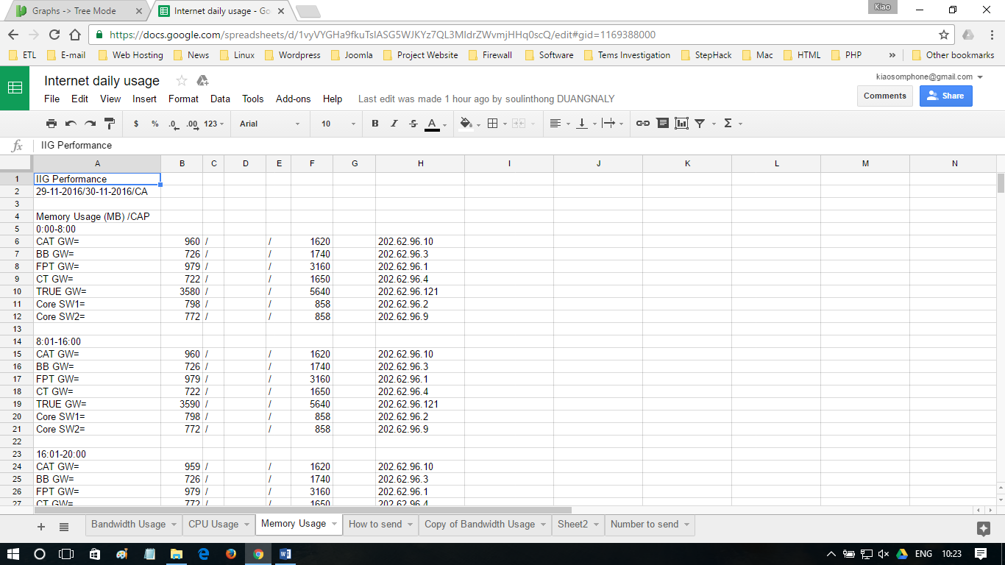

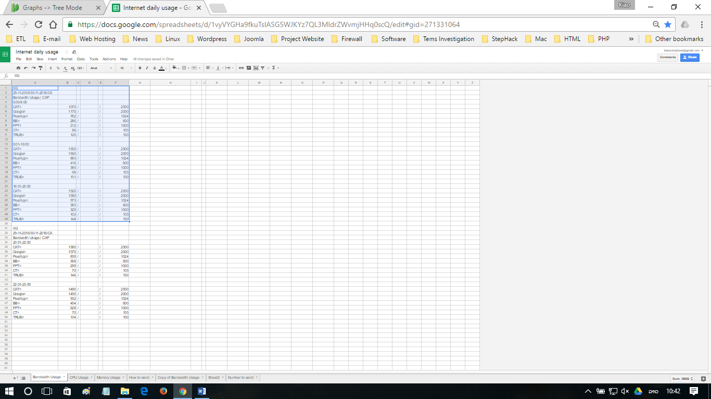ວິທີການສົງ : Copy ໄປວ່າງໃສ່ Notepad ແລ້ວລົບ ຊ່ອງວ່າງອອກ ແລ້ວຈິງສົ່ງ  
ໜ້າຂອງ Bandwidth ໄດ້ສົ່ງ 2 ຄັ້ງ

Copy ຈາກ IIG ລົງມາ

ໜ້າຂອງ CPU ໄດ້ສົ່ງ 1 ຄັ້ງ ໜ້າຂອງ Memory ໄດ້ສົ່ງ 2 ຄັ້ງ

